## **NY PEUGEOT 2008 MED SKARPERE KLØR**

**PRESS KIT**

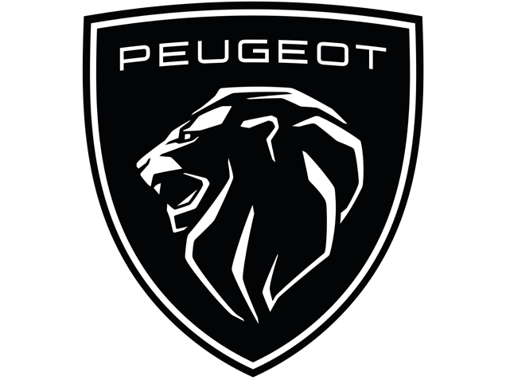

**PRESS KIT**

**PEUGEOT 2008 har været en bestseller i B-SUV-segmentet i mere end tre år og har nu taget et nyt skridt fremad – både når det gælder design, elektrificering og teknologi.**

**Det selvsikre SUV-design er blevet endnu mere tiltrækkende, signaturelementet Peugeot i-Cockpit® er blevet optimeret med en central 10” HD touchskærm, mens den elektriske drivlinje er blevet forbedret og nu tilbyder en rækkevidde på op til 406 km (WLTP).**

PEUGEOT 2008 blev lanceret i slutningen af 2019 og med næsten 700.000 producerede enheder har PEUGEOT 2008 opnået en konstant podieplads i B-SUV-segmentet. På det danske marked er PEUGEOT 2008 solgt i næsten 10.000 eksemplarer siden lanceringen.

Den nye generation af PEUGEOT 2008 produceres på Vigo-fabrikken i Spanien. Den kommer til salg i sommeren 2023 med et modelprogram bestående af tre versioner - ACTIVE, ALLURE, GT - og fire motorer, inklusiv en ny 115 kW/156 hk elektrisk motor med en rækkevidde på op til 406 km (WLTP kombineret cyklus). Modelprogrammet vil desuden blive udvidet i 2024 med ankomsten af en ny hybridmotor.

**Et selvsikkert SUV-design med mere kant**

Efter den nye 508 sedan og 508 SW er 2008 den anden model til at blive udstyret med Peugeots nye lyssignatur. Den er kendetegnet ved tre lodrette lyskløer, som er integreret i de blanksorte indsatser på kofangeren. Alle versioner har denne nye lyssignatur, men GT-versionen adskiller sig ved at have om Full LED-forlygter.

Fronten er blevet udstyret med en bredere kølergrill med et tværgående mønster, og det giver bilen et lavere og mere potent udtryk. På Active-versionen er mønsteret sort, mens det i Allure- og GT-versionerne er indfarvet i bilens lakfarve.

Bagenden er karakteriseret af nye LED-baglygter på alle versioner af den nye 2008. De ikoniske løveklør er her placeret vandret ved siden af hinanden i et dobbeltlag, og det bidrager visuelt til at gøre bilen bredere.

Den moderne Selenium Grey er valgt som lanceringsfarve, mens farven Okenite White med blågrå highlights er ny. GT-versionen leveres med sortlakeret tag som standard. Alle nye 2008-modeller har sorte spejle, uanset hvilken karrosserifarve, der er valgt.

Den nye 2008 fås i farverne: Selenium Grey, Artense Grey, Okenite White, Black Perla Nera, Elixir Red og Vertigo Blue. Herudover er der mulighed for at udstyre 2008 med nye aluminiumsfælge i et særligt design i lighed med de fælge, der blev introduceret på PEUGEOT 408.

**Maksimal køreglæde med et optimeret PEUGEOT i-Cockpit®**

PEUGEOT i-Cockpit® er et nøgleelement i kabinen og er en af de stærkeste egenskaber ved mærkets modeller.

I den nye 2008 har den digitale instrumentgruppe fået et nyt design og på GT-versionen også en 3D skærm. Farven på displayet, rækkefølgen og layoutet af informationerne kan justeres fuldt ud, så de passer til førerens præferencer. I ACTIVE-versionen har 2008 stadig sit analoge instrumentpanel.

Alle 2008-modeller kommer nu med en 10” central touchskærm som standard (tidligere 7” på de første to udstyrsniveauer). Den kan bruges til at styre radio- og telefonfunktioner (ACTIVE version) eller den seneste generation af PEUGEOT i-Connect® og PEUGEOT i-Connect® Advanced infotainmentsystemer.

På ALLURE- og GT-versionerne er den centrale skærm HD-teknologi.

**En endnu mere effektiv E-2008 med en rækkevidde på over 400 km**

E-2008 er blevet udstyret med en ny drivlinje, som allerede er kendt fra E-308. Det har givet en ydelse på 115 kW/156 hk, hvilket er en stigning på 15 % i forhold til forgængerens 100 kW/136 hk. Batteriet er på 54 kWh, og det giver en større rækkevidde, der nu når op til 406 km (WLTP).

Den nye 2008 vil desuden kunne fås med en ny mild-hybrid drivlinje i begyndelsen af 2024. Den består af en ny generation af PureTech benzinmotoren, koblet med en ny 6-trins elektrificeret dobbeltkoblingsgearkasse. Takket være et 48V batteri, der genoplades under kørsel, giver denne teknologi ekstra drejningsmoment under acceleration ved lave motorhastigheder og op til 15 % lavere brændstofforbrug. I bykørsel kan den nye 2008 med mild-hybridteknologien køre op til 50% af tiden på 100% el.

Ud over de elektrificerede motorer, indbefatter motorprogrammet for 2008 et udvalg af benzin- og dieselmotorer, der gør det muligt for hver kunde at finde den model, der passer til deres behov:

₋ PureTech 100: 3-cylindret benzinmotor med 100 hk, Stop & Start, er kombineret med en 6-trins manuel gearkasse.

₋ PureTech 130: 3-cylindret benzinmotor med 130 hk, Stop & Start, kan kombineres med EAT8 8-trins automatisk gearkasse eller en 6-trins manuel gearkasse.

₋ BlueHDi 130 EAT8: 4-cylindret dieselmotor med 130 hk, Stop & Start, er kombineret med EAT8 8-trins automatisk gearkasse.

Hele motorprogrammet vil være tilgængeligt på det danske marked.

**Moderne teknologi**

Den nye 2008 Allure-version kommer nu med PEUGEOT i-Connect®-systemet som standard, mens GT-versionen kan udstyres med PEUGEOT i-Connect® Advanced-systemet som ekstraudstyr. Begge styres via den centrale touchskærm, som let kan tilpasses med widgets og genveje som en smartphone.

PEUGEOT i-Connect®-systemet tilbyder fuld tilslutning gennem trådløs spejling (Apple CarPlay/Android Auto). Systemet opdateres "over the air".

De nye 2008 Allure-udgaver kan udstyres med en 15W smartphone-oplader (tidligere 5W). Dette udstyr er standard på GT trim. Den er stadig placeret bag midterkonsollens klap og genoplader hurtigt smartphonen, når den er trådløst forbundet.

2008 fås desuden med en række moderne køreassistentsystemer. Afhængigt af udstyrsniveauet fås f.eks. et nyt high-definition frontkamera (sammen med blindvinkelovervågning) nu som ekstraudstyr, der giver et 360° billede af bilens umiddelbare omgivelser, en værdifuld hjælp ved parkering.

**PRESS KIT**

Den nye 2008 lanceres på det danske marked i løbet af sommeren 2023.

**LINKS**

PEUGEOT Press Site

<https://www.media.stellantis.com/em-en/peugeot>

[](https://www.instagram.com/peugeot/)[](https://www.facebook.com/peugeot)[](https://twitter.com/peugeot)[](https://www.youtube.com/peugeot)